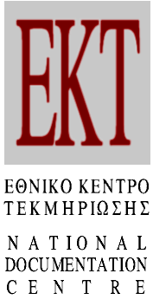 Αθήνα, 31/03/2016
ΔΕΛΤΙΟ ΤΥΠΟΥ
Μνημόνιο Συνεργασίας μεταξύ του Εθνικού Κέντρου Τεκμηρίωσης και του Ινστιτούτου Μικρών Επιχειρήσεων της ΓΣΕΒΕΕ
Η συνεργασία αφορά τη μελέτη πτυχών του εθνικού επιχειρηματικού οικοσυστήματος έρευνας, ανάπτυξης και καινοτομίας, με έμφαση στις Μικρομεσαίες Επιχειρήσεις

Με στόχο τη μελέτη πτυχών του εθνικού επιχειρηματικού οικοσυστήματος έρευνας, τεχνολογικής ανάπτυξης και καινοτομίας, με έμφαση στις Μικρομεσαίες Επιχειρήσεις, υπογράφηκε Μνημόνιο Συνεργασίας μεταξύ του Εθνικού Κέντρου Τεκμηρίωσης (ΕΚΤ) και του Ινστιτούτου Μικρών Επιχειρήσεων της Γενικής Συνομοσπονδίας Επαγγελματιών, Βιοτεχνών και Εμπόρων Ελλάδας (ΙΜΕ ΓΣΕΒΕΕ). To Mνημόνιο υπέγραψαν στις 23 Μαρτίου 2016 η Διευθύντρια του ΕΚΤ, Δρ Εύη Σαχίνη και ο Πρόεδρος του Δ.Σ. του ΙΜΕ ΓΣΕΒΕΕ, κ. Γεώργιος Καββαθάς.

Το ΕΚΤ (www.ekt.gr) και το ΙΜΕ ΓΣΕΒΕΕ (www.imegsevee.gr) θα συνεργαστούν για την ανταλλαγή τεχνογνωσίας, πληροφοριών και καλών πρακτικών σε θέματα παρακολούθησης του συστήματος έρευνας, τεχνολογίας και καινοτομίας, με έμφαση στις πολύ μικρές, μικρές και μεσαίες επιχειρήσεις που αποτελούν το 99,9% του συνολικού πληθυσμού των επιχειρήσεων της ελληνικής οικονομίας.

Στο πλαίσιο της συνεργασίας των δύο φορέων, θα εξεταστούν θέματα που αφορούν την καταγραφή της υφιστάμενης κατάστασης και των προβλημάτων που αντιμετωπίζουν οι Μικρομεσαίες Επιχειρήσεις (ΜμΕ), την εξαγωγή στατιστικών στοιχείων και εμπλουτισμένων δεικτών Έρευνας-Ανάπτυξης-Καινοτομίας για το επιχειρηματικό περιβάλλον στην Ελλάδα, και πώς οι ΜμΕ μπορούν να ενσωματώσουν την καινοτομία στη λειτουργία τους.

Η καλύτερη αποτύπωση του επιχειρηματικού οικοσυστήματος, με άρτιο στατιστικά τρόπο, αναμένεται να βοηθήσει τους φορείς διαμόρφωσης και παραγωγής πολιτικών (policy makers) στον καλύτερο σχεδιασμό πολιτικών και δράσεων, ώστε οι ΜμΕ να μπορούν να προσαρμοστούν στο νέο οικονομικό περιβάλλον και να συνεισφέρουν στην ανάπτυξη και στην αύξηση των θέσεων εργασίας.

Με την κατανόηση των προβλημάτων των επιχειρήσεων αλλά και την καλύτερη γνώση του ερευνητικού & επιχειρηματικού περιβάλλοντος στη χώρα, θα προσδιοριστεί πώς μπορούν να διαμορφωθούν ελκυστικές και ευνοϊκές συνθήκες προς όφελος των ίδιων των επιχειρήσεων, μέσα και από τις υπηρεσίες που παρέχει το ΕΚΤ για συμμετοχή σε ευρωπαϊκά προγράμματα, προώθηση της καινοτομίας και αξιοποίηση των ερευνητικών αποτελεσμάτων.

Επίσης, το ΙΜΕ ΓΣΕΒΕΕ διαθέτει, μεταξύ άλλων, εκτενή εμπειρία σε θέματα δημιουργίας και υποστήριξης συστάδων επιχειρήσεων και συνεργατικών σχηματισμών. Η συνεργασία του ΕΚΤ με το ΙΜΕ ΓΣΕΒΕΕ θα εστιάσει, επιπλέον, στην αποτύπωση της δυναμικής και σε δράσεις για την ανάπτυξη των Δημιουργικών Βιομηχανιών (Creative Industries) στην Ελλάδα, στις συστάδες (clusters) επιχειρήσεων που δραστηριοποιούνται ή αριστεύουν (π.χ. εμπορικά, εξαγωγικά) σε συγκεκριμένα πεδία, αλλά και στην καταγραφή και αποτύπωση της υφιστάμενης κατάστασης τομέων της μεταποίησης, σε επίπεδο μικρομεσαίων επιχειρήσεων και σε δυναμικούς κλάδους ενδιαφέροντος των φορέων (π.χ. αγροδιατροφή - τρόφιμα).

Σχετικά με το ΕΚΤ
Το Εθνικό Κέντρο Τεκμηρίωσης (www.ekt.gr), επιστημονική εγκατάσταση εθνικής χρήσης στο Εθνικό Ίδρυμα Ερευνών, δραστηριοποιείται θεσμικά στη συλλογή, οργάνωση και διάθεση επιστημονικών, πολιτιστικών και τεχνολογικών πληροφοριών στον ελληνικό και διεθνή χώρο. Στρατηγική προτεραιότητα του ΕΚΤ είναι η συλλογή και διάθεση στατιστικών στοιχείων και δεικτών για την Έρευνα, Ανάπτυξη και Καινοτομία στην Ελλάδα. Το ΕΚΤ επιτελεί τον ρόλο κεντρικού συσσωρευτή επιστημονικού και πολιτιστικού ψηφιακού περιεχομένου σε εθνικό επίπεδο. Διατηρεί και αναπτύσσει φυσικές και ηλεκτρονικές ερευνητικές υποδομές και παρέχει υπηρεσίες συλλογής, οργάνωσης και διάθεσης ψηφιακού περιεχομένου, καθώς και μέτρησης και διαχείρισης της έρευνας.
Οι δράσεις αυτές του ΕΚΤ αποσκοπούν στην οργανωμένη δικτυακή διάθεση, στην ελληνική και τη διεθνή επιστημονική κοινότητα, επιστημονικού και πολιτιστικού περιεχομένου, ερευνητικών δεδομένων, επιστημονικών δημοσιεύσεων, διασυνδεδεμένων πληροφοριών για την έρευνα. Υποστηρίζουν την ενίσχυση της πρόσβασης στο περιεχόμενο αυτό με την ενσωμάτωση νέων εργαλείων και ΤΠΕ, τη διατηρησιμότητα και ανοικτή διάθεση των αποτελεσμάτων της έρευνας που προέρχονται από δημόσια χρηματοδότηση και τη διεξαγωγή ηλεκτρονικής έρευνας και εκπαίδευσης. Αποσκοπούν, ακόμη, στην αύξηση, βελτίωση και διασύνδεση των πληροφοριών που σχετίζονται με την ερευνητική, πολιτιστική και ακαδημαϊκή δραστηριότητα και παραγωγή στην Ελλάδα, έτσι ώστε να είναι δυνατή η περαιτέρω αξιοποίηση του διασυνδεδεμένου αυτού συστήματος πληροφοριών.

Σχετικά με το ΙΜΕ ΓΣΕΒΕΕ
Το Ινστιτούτο Μικρών Επιχειρήσεων της Γενικής Συνομοσπονδίας Επαγγελματιών Βιοτεχνών Εμπόρων Ελλάδας (ΙΜΕ ΓΣΕΒΕΕ) (www.imegsevee.gr) είναι αστική μη κερδοσκοπική εταιρεία υλοποίησης μελετών και ερευνών και αποτελεί τον επιστημονικό σύμβουλο της ΓΣΕΒΕΕ. Στο πλαίσιο των βασικών δραστηριοτήτων του παρέχει στη ΓΣΕΒΕΕ τεκμηρίωση θέσεων και μελετά, αξιολογεί, εκπονεί προτάσεις πολιτικής για θέματα οικονομικής ανάπτυξης, χρηματοδότησης επιχειρήσεων, φορολογίας, απασχόλησης, κοινωνικής ασφάλισης, ανταγωνισμού και αναβάθμισης των δεξιοτήτων του ανθρώπινου δυναμικού των μικρών επιχειρήσεων. Παράλληλα, το ΙΜΕ ΓΣΕΒΕΕ σχεδιάζει και υλοποιεί προγράμματα εκπαίδευσης και επαγγελματικής κατάρτισης με σκοπό την ενίσχυση των δεξιοτήτων του ανθρώπινου δυναμικού των επιχειρήσεων, καθώς και δράσεις συμβουλευτικής υποστήριξης των επιχειρήσεων, οι οποίες ενισχύουν την επιχειρηματικότητα και την καινοτομία, αλλά και προωθούν την ενδυνάμωση και την ανάπτυξη βιώσιμων και ανταγωνιστικών επιχειρήσεων.

Διευθύνσεις στο Διαδίκτυο
Εθνικό Κέντρο Τεκμηρίωσης
http://www.ekt.gr
ΙΜΕ ΓΣΕΒΕΕ
http://www.imegsevee.gr
ΓΣΕΒΕΕ
http://www.gsevee.gr

Επικοινωνία για δημοσιογράφους
Εθνικό Κέντρο Τεκμηρίωσης
Μαργαρίτης Προέδρου, τηλ.: 210 7273966, e-mail: mproed@ekt.gr
http://www.ekt.gr | http://web.ekt.gr

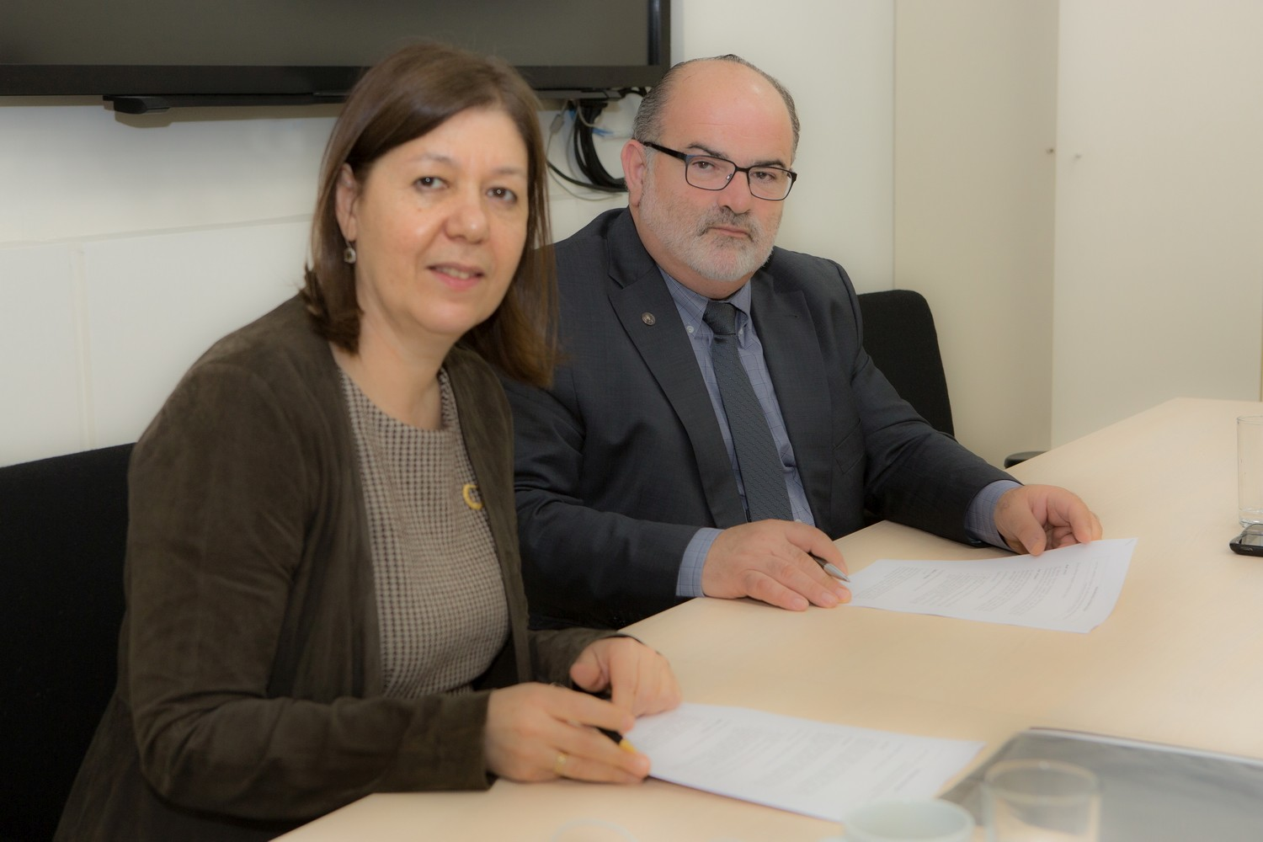
Η Διευθύντρια του ΕΚΤ, Δρ Εύη Σαχίνη και ο Πρόεδρος του Δ.Σ. του ΙΜΕ ΓΣΕΒΕΕ, κ. Γεώργιος Καββαθάς υπογράφουν το Μνημόνιο Συνεργασίας ΕΚΤ και ΙΜΕ ΓΣΕΒΕΕ.

